Методическое пособие для преподавателей

Модуль 5

Практическое занятие № 1
  - Тема занятия: «Доброкачественные опухоли. Аномалии наружной локализации»
  - Цель занятия: Конкретизировать представления студентов об особенностях детской онкологии, в частности, о значении доброкачественных опухолей и пороков наружной локализации в сохранении здоровья ребенка и повышения качества его жизни.
  - Задачи:
- сформировать у студентов четкое понимание необходимости знания клиники, диагностики и принципов лечения доброкачественных новообразований у детей различного возраста, а также наружных пороков для своевременного и адекватного лечения в специализированных ЛПУ детского профиля;
- формировать у студентов потребности и мотивы профессионального развития, умения проводить анализ отдельных симптомов доброкачественных опухолей и пороков развития для синтеза из этих симптомов и данных инструментального и лабораторного обследования больных целостного диагноза;
- воспитывать стремление к повышению своего общекультурного, интеллектуального и профессионального уровня, к соблюдению принципов деонтологии в детской хирургии, особенно в детской онкологии.
После изучения темы студент должен ЗНАТЬ:
- особенности детской онкологии
- клинику и методы диагностики доброкачественных опухолей мягких тканей: гемангиомы, лимфангиомы, тератомы крестцово-копчиковой области
- тактику педиатра при доброкачественных новообразованиях
- пороки развития черепа и челюстно-лицевой области
- сроки и методы оперативного лечения
- клинику и диагностику спинномозговой грыжи
После изучения темы студент должен УМЕТЬ:
- обследовать детей с подозрением гемангиому и лимфангиому
- построить диагностическую программу и обосновать применение дополнительных методов исследования при пороках наружной локализации
- правильно интерпретировать результаты клинического осмотра, лабораторные показатели и данные инструментального исследования при тератоме крестцово-копчиковой области
После изучения темы студент должен ПОЛУЧИТЬ ПРЕДСТАВЛЕНИЕ:
- о сроках оперативного лечения наружных пороков
- о принципах и методах лечения гемангиом
- о показаниях к неотложным оперативным вмешательствам при пороках наружной локализации

Методика проведения теоретической части занятия.
4.1. Контроль учебной дисциплины: проверка присутствия студентов, посещаемость лекций, предыдущих занятий, наличие академической задолженности, внешний вид студентов, наличие у них фонендоскопов.
4.2. Формулировка темы и цели занятия. Актуальность и практическая значимость изучаемой темы.
Доброкачественные опухоли мягких тканей.
К мягким тканям относят все неэпителиальные, внескелетные ткани, за исключением ретикулоэндотелиальной системы и опорных тканей внутренних органов. Опухоли мягких тканей разнообразны по гистологической картине. На основании клинического течения и морфологической картины все опухоли мягких тканей делят на три группы:
- доброкачественные опухоли: гемангиомы, лимфангиомы, фибромы, липомы, невриномы, лейомиомы, рабдомиомы;
- условно злокачественные опухоли, часто рецидивирующие после удаления, но не метастазирующие: абдоминальный и экстраабдоминальный десмоид, эмбриональные фибромы, эмбриональная липома и пр.
- истинно злокачественные опухоли, рецидивирующие и метастазирующие.
Гемангиома, или ангиома, - доброкачественная сосудистая опухоль, отмечаемая преимущественно в детском возрасте. Она характеризуется достаточно быстрым ростом, особенно в первые месяцы жизни. При этом гемангиомы разрушают окружающие ткани , приводя к косметическому, а нередко и к функциональному дефекту. Встречается довольно часто: составляет 45% всех опухолей кожи и мягких тканей у детей. Различают капиллярные и кавернозные гемангиомы, а также смешанные, содержащие кроме ангиоматозного, какой-то другой компонент.
Простая ангиома представляет собой пятно разной величины красного цвета с оттенками. Всегда возвышается над поверхностью кожи. При пальцевом давлении бледнеет, по прекращению давления вновь восстанавливает свой цвет. У детей до 3-4 месяцев заметен периферический рост опухоли, что можно заметить, сделав абрис опухоли на прозрачной пленке и приложив к тому же месту через 15-30 дней.
Кавернозная гемангиома располагается в подкожной клетчатке. Кожа над ней не изменена, но под кожей определяется опухоль в виде конгломерата синеватого цвета, иногда видны подходящие к ней сосуды. Комбинированные ангиомы имеют кожную и подкожную части, причем подкожная может быть обширной.
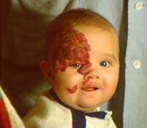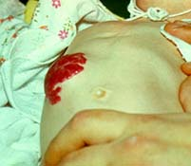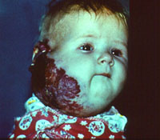
Среди многочисленных методов лечения ангиом существуют чисто хирургические и так называемые консервативные способы. Наиболее распространенный и эффективный способ лечения – криодеструкция, где в качестве хладоагента используется жидкий азот температурой –196^{о}С. В тех случаях, где криодеструкция трудно выполнима, весьма эффективной оказывается близкофокусная рентгенотерапия. При простых обширных гемангиомах целесообразно назначать преднизолон через день из расчета 4-6 мг на 1 кг массы. Продолжительность курса – 28 дней. При лечении кавернозных гемангиом следует исходить из локализации опухоли. Если опухоль располагается в косметически неблагоприятной области (кончик носа, щека, лоб, переносица), то используют склерозирующую терапию (70% спирт, вводимый в ангиому). В случаях, когда не требуется решать косметические вопросы, ангиому удаляют хирургическим путем.
Наибольшие трудности для лечения представляют обширные и глубокие ангиомы сложной анатомической локализации (голова, шея, околоушная область). Для выработки оптимального подхода к лечению этой группы больных показана ангиография, с помощью которой определяют характер кровоснабжения и ее анатомические взаимоотношения. Эффективный способ лечения таких гемангиом – эмболизация опухоли с последующей криодеструкцией или СВЧ-терапией.
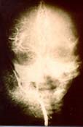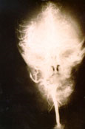
Лимфангиома – доброкачественная опухоль врожденного характера, микроскопическая структура которой напоминает тонкостенные кисты различных размеров. Лимфангиомы встречаются реже гемангиом, они составляют 10-12 % всех доброкачественных новообразований у детей. Различают простые, кавернозные и кистозные лимфангиомы. Лимфангиомы чаще всего обнаруживаются в первый год жизни ребенка, реже – в 2 – 3 года. Локализуются они там, где бывают скопления регионарных лимфатических узлов: в подмышечной области, на шее, щеках, губах, в паховой области, реже в области корня брыжейки, в забрюшинном пространстве, средостенье. Дифференциальную диагностику лимфангиом проводят с брахиогенными кистами шеи, кистами из остатков щитовидно-подъязычного протока, спинномозговыми грыжами, липомами, таратомами, лимфаденита шеи. Лечение лимфангиомы в основном хирургическое, но в некоторых случаях проводят и склерозирующую терапию.
Тератома крестцово-копчиковой области. Крестцово-копчиковая тератома (ККТ) – разновидность герминативной опухоли, локализующейся в основании копчика. Сопутствующие пороки выявляются почти в пятой части всех случаев. Частота составляет 1 : 35000 живорожденных. Анатомо-морфологическая классификация:
- наружное расположение (45-50%)
- наружное расположение с внутренним компонентом (33-35%)
- видимый наружный компонент, но преобладает внутреннее расположение (7-9%)
- внутреннее (пресакральное) расположение (7-9%).
При наличии наружного компонента диагностика не представляет больших трудностей: диагноз устанавливается при рождении или пренатальном УЗИ. С широким внедрением УЗИ в практику значительно возросла частота выявляемости опухолей малых размеров и внутренней локализации. Наиболее ценную информацию дает компьютерная или магното-резонансная томография. При диагностике ККТ обязательно определение уровня опухолевых маркеров, наиболее информативен из них АПФ. Дифференциальную диагностику ККТ проводят со всеми пресакральными опухолями у детей: липомой, менингоцеле, дермоидными кистами. Лечение – хирургическое.
Черепно-мозговая грыжа - довольно редкий порок развития (встречается у 1 из 4000-8000 новорожденных), при котором через дефекты в костях черепа пролабируют оболочки мозга, а иногда и его вещество. Возникновение черепно-мозговых грыж связывают с нарушением развития черепа и мозга в ранних стадиях эмбрионального периода, когда происходят закладка мозговой пластинки и замыкание ее в мозговую трубку. Среди причин, вызывающих черепно-мозговые грыжи, отмечают инфекционные и другие заболевания матери во время беременности. Большое значение придают наследственности.
Черепно-мозговые грыжи делят на передние, сагиттальные (свода черепа), задние и грыжи основания черепа (базилярные). Преимущественно встречаются передние грыжи, локализующиеся в местах эмбриональных щелей - у корня носа, у внутреннего края глазницы. Задние мозговые грыжи располагаются в области затылочного отверстия (выше или ниже его). При наиболее редких базилярных грыжах дефект локализуется в области передней или средней черепной ямки, грыжевое содержимое выступает в полость носа или ротовую полость.
Менингоцеле - форма, при которой содержимым грыжевого мешка являются только оболочки мозга (мягкая и паутинная) и мозговая жидкость. Твердая мозговая оболочка и мозговое вещество остаются интактными. Твердая мозговая оболочка, не принимая участия в образовании грыжевого выпячивания, прикрепляется к краям дефекта кости со стороны полости черепа.
Энцефалоцеле - истинная черепно-мозговая грыжа. Содержимым грыжевого мешка являются мозговые оболочки и мозговая ткань.
Энцефалоцистоцеле - наиболее тяжелая форма, при которой содержимым грыжевого мешка является мозговое вещество с частью расширенного желудочка мозга.
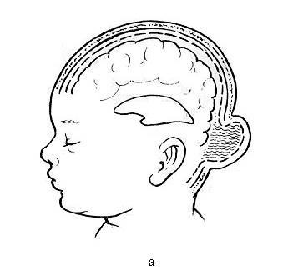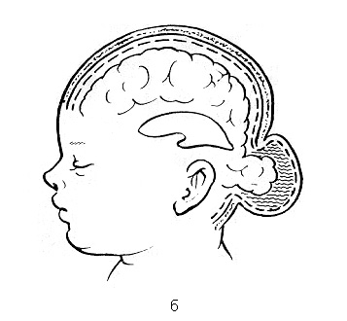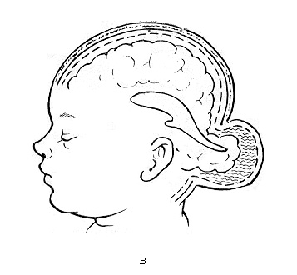
Диагноз черепно-мозговой грыжи подтверждается обнаружением костного дефекта на рентгенограммах костей черепа.
Ультразвуковое исследование головного мозга позволяет выявить структурные аномалии, наличие и степень внутричерепной гипертензии, форму мозговой грыжи.
Лечение. Операцию обычно выполняют в возрасте 1-3 лет, при быстро увеличивающихся грыжах и угрозе прорыва оболочек - в любом возрасте, в том числе и у новорожденного. Резкие нарушения психики ребенка являются противопоказанием к оперативному вмешательству (умственная отсталость наблюдается примерно у 16% детей с черепно-мозговыми грыжами).
При сопутствующей гидроцефалии первым этапом является операция по поводу водянки головного мозга, вторым - устранение черепно-мозговой грыжи.
Спинномозговая грыжа - тяжелый порок развития, характеризующийся врожденным незаращением позвоночника с одновременным грыжевым выпячиванием твердой мозговой оболочки, покрытой кожей, содержимое грыжи - спинномозговая жидкость либо спинной мозг. Популяционная частота 1:1000 новорожденных. Этиология порока мультифакторная. В зависимости от степени недоразвития и участия отдельных элементов спинного мозга и позвоночника различают несколько анатомических форм.
Менингоцеле (1). При этой форме имеется незаращение дужек позвонков; через дефект выпячиваются только оболочки спинного мозга. Содержимым грыжевого мешка является только цереброспинальная жидкость без элементов нервной ткани, спинной мозг обычно не изменен и расположен правильно. Неврологический статус не имеет отклонений.
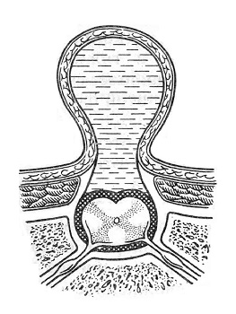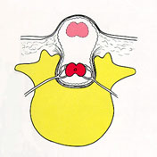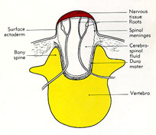
1 2 3
Менингорадикулоцеле (2). В состав грыжи входят корешки спинного мозга, часть которых сращена с внутренней стенкой грыжевого мешка и слепо заканичивается в ней. Спинной мозг расположен на своем месте. Неврологическая симптоматика отсутствует или выражена слабо.
Менингомиелоцеле (3). Помимо оболочек, в выпячивание вовлечена и мозговая ткань. Обычно спинной мозг, выйдя из центрального канала, проходит в грыжевой мешок и заканчивается в центре его в виде не замкнувшейся в трубку зародышевой мозговой пластинки. Серое и белое вещество этого участка спинного мозга сформировано неправильно. Многие дети с этим пороком развития имеют неврологические дефекты.
Рахишизис. При этой патологии присходит полное расщепление мягких тканей, позвоночника, оболочек и спинного мозга. Спинной мозг, не сомкнувшийся в трубку, лежит в расщепленном центральном канале в виде бархатистой массы красного цвета; состоит из расширенных сосудов и элементов мозговой ткани. Задний рахишизис нередко сочетается с передним (когда расщеплены не только дужки, но и тела позвонков) и тяжелыми уродствами головного мозга и других органов. Наиболее часто рахишизис встречается в поясничной области. Дети с этой формой порока развития нежизнеспособны.
Лечение. Единственно правильным и радикальным является хирургическое лечение. Оно показано сразу по установлении диагноза. При небольших грыжах с хорошим кожным покровом, если отсутствуют нарушения функции тазовых органов и нижних конечностей, к решению вопроса об операции нужно подходить очень осторожно, так как в результате травматизации интимно припаянных к грыжевому мешку элементов спинного мозга после операции могут наблюдаться неврологические нарушения. Сущность операции состоит в удалении грыжевого мешка и пластике дефекта в дужках позвонков. Сложность хирургической тактики заключается в том, что устранением спинномозговой грыжи оперативное лечение у большинства детей не заканчивается. Необходимый эффект дает только комплексное, многоэтапное лечение с привлечением специалистов разного профиля: уролога (лечение сочетанных аномалий мочевыделительной системы и нарушений функции мочевого пузыря), нейрохирурга и микрохирурга (при развивающейся гидроцефалии и для проведения реиннервации тазовых органов), ортопеда (для восстановления опорной функции конечностей). Ряд детей нуждаются в лечении у психоневролога.
Прогноз во многом зависит от формы спинномозговой грыжи.
4.4. Контроль самостоятельной работы студентов во внеучебное время.
Проверяются письменные домашние задания: рефераты, таблицы, схемы и пр.
4.5. Входной контроль (как правило, тестовый письменный контроль). Определяет степень индивидуальной и групповой степени готовности студентов к занятию (тестовые задания прилагаются).
4.6. Теоретический разбор материала. Разбираются основные вопросы по теме занятия (аннотированные вопросы представлены в учебном пособии для самостоятельной работы студентов). На теоретической части занятия максимально используются средства наглядности: таблицы, слайды, рентгенограммы, видеофрагменты учебника и «Консультанта врача».
После перерыва теоретическая часть занятия прерывается. Студенты делятся на малые группы по 2 – 3 человека и получают на курацию больных с перечисленными доброкачественными опухолями и наружными пороками развития.
В этой части занятия используются активные и интерактивные методы обучения: решение учебно-педагогических задач, дискуссии, метод мозгового штурма, эвристические беседы, анализ конкретных ситуаций.
Разбираются конкретные примеры (истории болезни или выписки), обсуждается правильность оказания медицинской помощи конкретному пациенту на всех этапах диагностики и лечения согласно стандартам.
5. Методика проведения практической части занятия. Студенты под контролем преподавателя собирают анамнез, жалобы у госпитализированных больных, проводят общий осмотр, физикальное исследование.
5.1. Обучение студентов методике сбора анамнеза и жалоб. При проведении практической части один из студентов в присутствии остальных собирает у ребенка или матери жалобы, анамнез заболевания, при этом необходимо определить последовательность и целенаправленность вопросов.
После сбора анамнеза и жалоб проводится объективное обследование больного.
5.2. Обучение студентов методике объективного обследования больного. Обследование необходимо начинать с общего осмотра больного, оценивая его положение в постели, активность, температуру тела, цвет и чистоту кожных покровов, наличие патологических высыпаний. Обращается внимание на необходимость подсчета числа дыханий в 1 мин, аускультации легких, сердца, определения частоты пульса.
Особое внимание уделяется обследованию локального статуса.
5.3. Составление плана дополнительного обследования, после чего студенты получают требуемые данные: анализы, результаты рентгенологического и УЗ-исследования и компьютерной томографии.
5.4. Выбор лечебной тактики конкретного больного.
5.5. С учетом протяженности занятия возможно присутствие студентов на операциях, а также на сеансах лечения детей с гемангиомами.
6. Методика оценки знаний студентов.
Общая оценка знаний и умений каждого студента складывается из следующих оценок:
а) домашнее задание
б) входной тестовый контроль
в) оценка за ответ на теоретической части занятия
г) оценка за обследование больного (у части студентов группы)
д) оценка за решение клинической задачи.
7. Приложение:
7.1. Хронокарта занятия «Особенности детской онкологии. Доброкачественные опухоли. Аномалии наружной локализации» (6 академических часов):
№ | Наименование этапа | Время в мин.
1. | Организационные вопросы: проверка присутствия, успеваемость, дисциплина, внешний вид и пр. | 5
2. | Тема, цель, актуальность, ответы на вопросы студентов | 10
3. | Проверка домашнего задания, рефератов, презентаций | 25
4. | Входной тестовый контроль | 20
5. | Теоретический разбор материала | 30
6. | Перерыв | 15
8. | Практическая часть: курация больных, клиническое и инструментальное обследование, оценка результатов исследования. Присутствие на диагностических исследованиях: УЗИ, КТ, присутствие на операциях. | 90
9. | Перерыв | 15
10. | Продолжение теоретического разбора материала | 50
11. | Заключительный контроль, решение рентгенологических дифференциально-диагностических задач, подведение итогов | 40
12. | Итого: | 300
7.2. Материальное обеспечение занятия:
- занятие проводится в учебной комнате, в палатах отделения плановой хирургии, по возможности, в операционной; в кабинетах УЗИ, КТ;
- видеомагнитофон и телевизор для просмотра учебных видеофильмов;
- ноутбук и ЖК-экран для просмотра СD-версии учебника, фрагментов операций;
- ноутбук с выходом в Интернет

7.3. Вопросы для самоподготовки студентов к практическому занятию.
  - Особенности детской онкологии, классификация доброкачественных опухолей.
  - Доброкачественные опухоли мягких тканей.
  - Гемангиомы: классификация, диагностика, методы лечения.
  - Лимфангиомы: классификация, локализация, дифференциальная диагностика, методы лечения.
  - Тератома крестцово-копчиковой области – эмбриогенез.
  - Классификация ККТ, дифференциальная диагностика, лечение.
  - Черепно-мозговые грыжи: классификация, клиника, диагностика, сроки и методы лечения.
  - Аномалии челюстно-лицевой области: врожденные расщелины верхней губы и неба.
  - Спинномозговая грыжа: классификация, диагностика, дифференциальная диагностика.
  - Показания к экстренной операции, сроки планового оперативного лечения.

